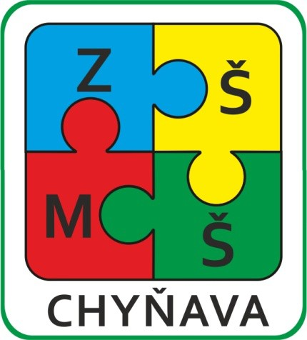
Základní škola a mateřská škola Chyňava
Chyňava 158, 267 07 Chyňava, IČO: 709 90 832
tel.: 311 691 136
web: www.zs-chynava.webnode.cz e-mail: zschynava@seznam.cz

Žádost o odklad povinné školní docházky

Zákonný zástupce dítěte
Jméno a příjmení : ……………………………………… Datum narození : …………………………………
Místo trvalého pobytu, PSČ …………………………………………………………. telefon : ……………………………
email : ……………………………………………………………..

Podle ustanovení § 37 zákona č. 561/2004 Sb., o předškolním, základním, středním, vyšším odborném a jiném vzdělávání ( školský zákon )

žádám o odklad povinné školní docházky pro školní rok 2024 / 2025
jméno dítěte

datum narození

Přílohy :

1. Doporučení příslušného školského poradenského zařízení, doporučení odborného lékaře

V Chyňavě dne :

Podpis zákonného zástupce dítěte :

